项目三、Visual Basic 程序设计（65分）
1．打开考生文件夹内VB1文件夹下的“工程 1.vbp”文件进行设计，界面如图 1-1 所示。程序运行后，单击“当前月份”按钮，在 Label1 中显示当前月份；单击“退出”按钮，退出程序。运行结果示例如图 1-2 所示。
项目文件保存在考生文件夹VB1内。(15 分)
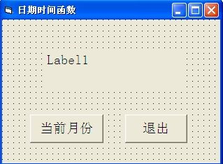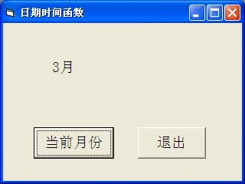

图 1-1 图 1-2
2．打开考生文件夹内VB2文件夹下的“工程 1.vbp”文件进行设计，界面如图 2-1 所示。设定初始密码为“123456”，程序运行后，单击“确定”按钮，若密码正确，弹出新窗体显示“登录成功！”，若密码不正确，则弹出消息框显示“无法登录！”；单击“退出”按钮，退出程序。运行结果如图 2-2 和图 2-3 所示。
项目文件保存在文件夹VB2内。（20 分）
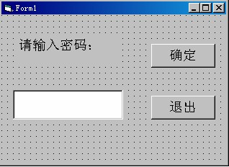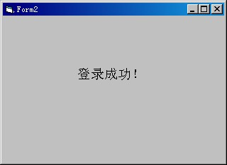 图 2-1 图 2-2

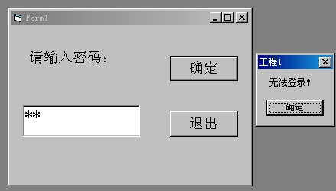 图 2-3
3．打开考生文件夹内VB3文件夹下的“工程 1.vbp”文件进行设计，实现简易计算功能，界面如图 3-1 所示。程序运行后，在两个文本框中分别输入两个整数，根据单选按钮所选的运算类型执行对应的运算，运算结果显示在 Label3 中，结果示例如图 3-2 所示。
项目文件保存在文件夹VB3内。（15分）
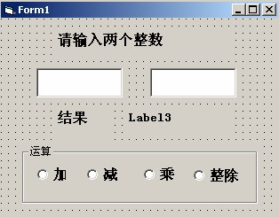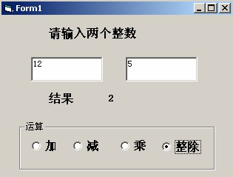 图3-1 图3-2

4．打开考生文件夹内 VB4 文件夹下的“工程 1.vbp”文件进行设计，界面如图4-1所示。程序运行后，在两个文本框中分别输入整数，单击“最大公约数” 按钮，实现求两个整数的最大公约数，结果显示在Label3中，结果示例如图4-2 所示。说明：如果一个整数同时是两个整数的约数，称这个整数为它们的“公约数”。
项目文件保存在文件夹VB4内。（15分）
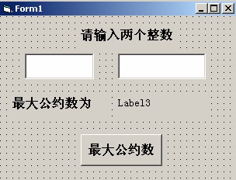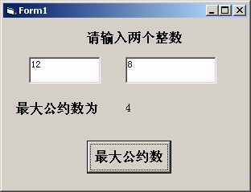

图4-1 图4-2

